BÀI 34: HỆ HÔ HẤP Ở NGƯỜI
Môn học: Khoa học tự nhiên; lớp 8
Thời gian thực hiện: 3 tiết
I. Mục tiêu
1. Kiến thức:
- Nếu được cấu tạo và chức năng của hệ hô hấp; nếu được chức năng của mỗi cơ quan và sự phối hợp các cơ quan thể hiện chức năng của cả hệ hô hấp
- Nêu được một số bệnh về phổi, đường hô hấp và cách phòng chống bệnh; vận dụng được hiểu biết về hô hấp để bảo vệ bản thân và gia đình.
- Trình bày được vai trò của việc chống ô nhiễm không khi liên quan đến các bệnh về hô hấp.
- Điều tra được một số bệnh về đường hô hấp trong trường học hoặc tại địa phương, nêu được nguyên nhân và cách phòng chống.
- Thực hiện được tính huống giả định hô hấp nhân tạo, cấp cứu người đuối nước, thiết kế được áp phích tuyên truyền không hút thuốc lá, đưa ra được quan điểm nên hay không nên hút thuốc lá và kinh doanh thuốc là.
2. Năng lực
- Năng lực chung:
+ Tự chủ và tự học: Chủ động, tích cực tìm hiểu vể cấu tạo và chức năng của hệ hô hấp; nêu được chức năng của mỗi cơ quan và sự phối hợp các cơ quan thể hiện chức năng của cả hệ hô hấp. Chủ động tìm hiểu thông tin, quan sát các videomột số bệnh về phổi, đường hô hấp và cách phòng tránh bệnh. Vận dụng được hiểu biết về hô hấp để bảo vệ bản thân và gia đình.
+ Giao tiếp và hợp tác: Sử dụng ngôn ngữ nói, ngôn ngữ viết một cách khoa học để diễn đạt về cấu tạo và chức năng của hệ hô hấp; nêu được chức năng của mỗi cơ quan và sự phối hợp các cơ quan thể hiện chức năng của cả hệ hô hấp. Hoạt động nhóm một cách hiệu quả theo đúng yêu cẩu của GV, đảm bảo các thành viên trong nhóm đều tham gia và trình bày ý kiến khi thực hiện các nhiệm vụ được giao trong quá trình học tập.
+ Giải quyết vấn đề và sáng tạo: Thảo luận với các thành viên trong nhóm nhằm giải quyết các vấn đề trong bài học để hoàn thành nhiệm vụ học tập và thực hành.
- Năng lực khoa học tự nhiên:
+ Nhận thức khoa học tự nhiên: Nêu được cấu tạo và chức năng của hệ hố hấp; nêu được chức năng của mỗi cơ quanvà sự phối hợp các cơ quan thể hiện chức năng của cả hệ hô hấp.Nêu được một số bệnh về phổi, đường hô hấp và cách phòng chống; vận dụng đượchiểu biết về hô hấp để bảo vệ bản thần và gia đình.Trình bày được vai trò của việc chống ô nhiễm không khí liên quan đến các bệnh vềhô hấp.
+ Tìm hiểu tự nhiên: Thực hành: Điều tra được một số bệnh về đường hô hấp trong trường học hoặc tại địa phương.Thực hiện được tình huống giả định hô hấp nhân tạo, cấp cứu người đuối nước.
+ Vận dụng kiến thức, kĩ năng đã học: Vận dụng kiến thức đã học đểthiết kế được áp phích tuyên truyền không hút thuốc lá; đưa ra được quan điểm nên haykhông nên hút thuốc lá và kinh doanh thuốc lá.
3. Phẩm chất
- Chăm chỉ: tham gia tích cực các hoạt động nhóm phù hợp với khả năng của bản thân.
- Trách nhiệm: cẩn thận, trung thực, trách nhiệm trong thực hiện các yêu cấu của GV trong bài học.
II. Thiết bị dạy học và học liệu
1. Chuẩn bị của Giáo viên.
- Tranh ảnh hoặc video về cấu tạo hệ hô hấp ở người.
- Tranh ảnh hoặc video về tác hại của khói thuốc lá đối với con người.
- Tranh mô tả các thao tác hô hấp nhân tạo, cấp cứu người đuối nước.
- Máy tính, ti vi.
- Bảng phụ, bút dạ, các tấm bìa ghi thông tin trong hoạt động của PHT số 1.
- Phiếu học tập:
Phiếu học tập số 1
Tên cơ quan | Đặc điểm | Chức năng
Mũi
Họng
Thanh quản
Khí quản
Phế quản và tiểu phế quản
Phế nang

Phiếu học tập số 2
Cử động hô hấp | Mô tả hoạt động
Hít vào
Thở ra
Phiếu học tập số 3
1. Nêu ý nghĩa của việc bịt mũi nạn nhân trong phương pháp hà hơi thổi ngạt? ………………………………………………………………………………………………………………………………………………………………………………………………………………………………………………………………………………
2. Nêu ý nghĩa của việc dùng tay ấn vào lồng ngực trong phương pháp ấn lồng ngực?
………………………………………………………………………………………………………………………………………………………………………………………………………………………………………………………………………………
2. Chuẩn bị của học sinh.
- Đồ dùng học tập.
- Phiếu học tập GV yêu cầu chuẩn bị theo nhóm.
III. Tiến trình dạy học
A. Hoạt động Mở đầu
a) Mục tiêu:
+ Gây hứng thú cho học sinh.
+ Kích thích cho HS suy nghĩ, tìm kiếm và chọn lọc thông tin để trả lòi câu hỏi trong hoạt động.
b) Tổ chức thực hiện:
- Giao nhiệm vụ học tập: Quan sát tranh sau và trả lời câu hỏi:
Ghi tên các chất cơ thể lấy từ mối trường ngoài và các chất cơ thể thải ra ngoài môi trường? Hô hấp liên quan như thế nào đến hoạt động sống của tế bào và cơ thể?
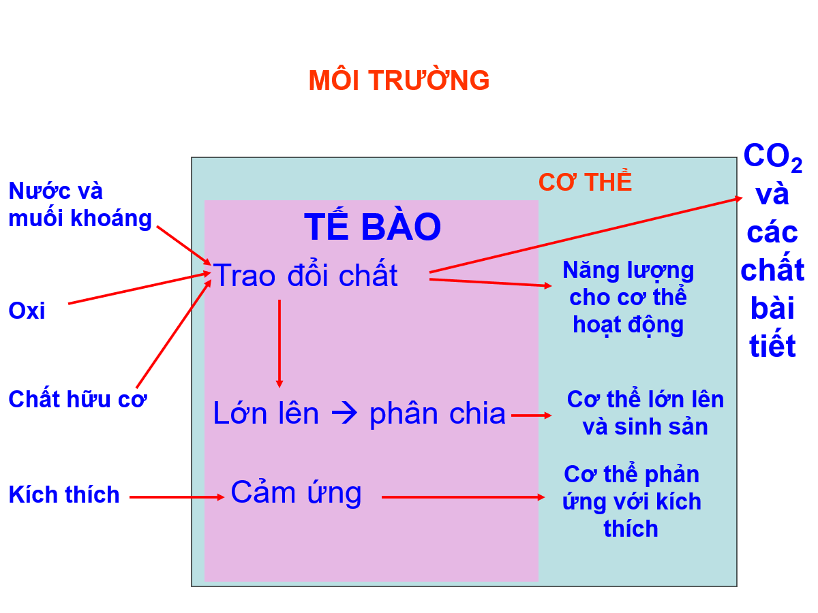
- Thực hiện nhiệm vụ học tập: HS suy nghĩ và trả lời
- Báo cáo, thảo luận:
+ GV chỉ định HS trả lời câu hỏi
+ Gv đánh giá, cho điểm
- Kết luận, nhận định:
Hệ hô hấp giúp cơ thể lấy khí Oxygen (O₂) và thải khí Carbon dioxide (CO₂) ra khỏi cơ thể. Quá trình này sẽ giải phóng năng lượng cung cấp cho các hoạt động sống của cơ thể. Vậy việc lấy khí Oxygen (O₂) từ môi trường và thải khí Carbon dioxide (CO₂) ra khỏi cơ thể được thực hiện như thế nào?
B. Hình thành kiến thức mới.
Hoạt động 1: Tìm hiểu cấu tạo và chức năng của hệ hô hấp
a) Mục tiêu:
- Nếu được cấu tạo và chức năng của hệ hô hấp; nếu được chức năng của mỗi cơ quan và sự phối hợp các cơ quan thể hiện chức năng của cả hệ hô hấp.
b) Tổ chức thực hiện:

Hoạt động của GV- HS | Nội dung
Giao nhiệm vụ học tập:  - GV đưa ra các câu hỏi yêu cầu HS quan sát tranh hình 34.1 trong SGK để trả lời:  Em hãy nêu tên các cơ quan của hệ hô hấp  - GV tổ chức cho HS hoạt động nhóm: thảo luận nhóm (4 phút) để lựa chọn các thông tin trên thẻ và hoàn thành bảng trong PHT.  - GV mở rộng:  + Phổi được bao bọc bởi 2 lớp màng, màng ngoài dính với xương sườn gọi là lá thành, màng trong dính với phổi gọi là lá tạng, hai lớp màng này tham gia vào cử động hô hấp.  + Lá phổi phải có cấu tạo gồm 3 thùy, lá phổi trái có cấu tạo gồm 2 thùy do bên trái còn chừa chỗ cho quả tim.  + Thông tin về thanh quản và chức năng phát ra âm thanh của thanh quản.  - GV đưa ra câu hỏi vận dụng:  Tại sao ta nên thở bằng mũi, không nên thở bằng miệng nhất là vào mùa đông? | I. Cấu tạo và chức năng của hệ hô hấp  1. Cấu tạo hệ hô hấp
Thực hiện nhiệm vụ học tập:
Hs tìm hiểu thông tin trong SGK kết hợp với những tranh hình và gợi ý của GV để trả lời các câu hỏi và hoàn thành nội dung bảng.
Báo cáo, thảo luận
Nhóm hoàn thành nhanh nhất sẽ trình bày nội dung thảo luận của nhóm mình, các nhóm khác theo dõi, bổ sung (nếu có) và trao đổi chéo bài làm để chấm chéo
Kết luận, nhận định  - Hệ hô hấp ở người gồm: đường dẫn khí và phổi | Phiếu HT 1

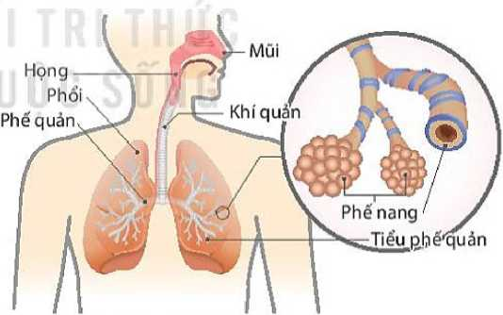

KẾT QUẢ PHT SỐ 1
Cơ quan của hệ hô hấp | Đặc điểm | Chức năng
Mũi | Có nhiều lông mũi, lớp  niêm mạc tiết chất nhầy và  có lớp mao mạch dày đặc | Ngăn bụi, làm ẩm, làm ấm không khí vào phổi
Họng | Có tuyến amidan, là nơi tập trung các tế bào lympho | Tiêu diệt vi khuẩn trong không khí trước khi vào phổi
Thanh quản | Có nắp thanh quản | Nắp thanh quản có thể cử động để đậy kín đường hô hấp khi nuốt thức ăn
Khí quản | Có lớp niêm mạc tiết chất  nhầy với nhiều lông rung  chuyển động liên tục | Dẫn khí từ ngoài vào phổi, chất nhầy và lông rung giúp đẩy vật lạ ra khỏi đường hô hấp
Phế quản và tiểu phế  quản | Có dạng ống, chia nhỏ dần  để đi vào từng phế nang | Dẫn khí vào phổi rồi đến phế  nang
Phế nang | Được bao bọc bởi hệ thống  mạch máu dày đặc | Nơi diễn ra quá trình trao đổi  khí tại phổi

Hoạt động của GV- HS | Nội dung
Giao nhiệm vụ học tập:  - GV dựa trên nội dung bảng đã hoàn thành ở hoạt động 1, yêu cầu HS rút ra chức năng của hệ hô hấp. Sau đó trả lời câu hỏi sau:  1. Sự thông khí ở phổi diễn ra nhờ hoạt động nào?  2. Những cơ quan nào sẽ tham gia vào cử động hô hấp?  - GV yêu cầu HS quan sát tranh hình 34.2 và thảo luận trong bàn để hoàn thành PHT số 2: mô tả hoạt động của cơ, xương và sự thay đổi thể tích lồng ngực khi cử động hô hấp.  - GV mở rộng thông tin về dung tích sống và dung tích sống gắng sức cho HS.  - GV chiếu video về cử động hô hấp để HS đối chiếu với kết quả thảo luận ở PHT số 2. Sau đó GV nhận xét và cho điểm.  3. Dựa vào thông tin trong video và quan sát hình 34.3, em hãy mô tả sự trao đổi khí ở phổi và ở tế bào?  4. Trình bày sự phối hợp chức năng của mỗi cơ quan thể hiện chức năng của cả hệ hô hấp?  - GV tổ chức cho HS chơi trò chơi để củng cố kiến thức.  * GV hướng dẫn HS chuẩn bị cho tiết học sau:  Đọc trước phần II – Một số bệnh về phổi, đường hô hấp.  Chuẩn bị bài theo nhóm:  Nhóm 1: tìm hiểu bệnh viêm đường hô hấp  Nhóm 2: tìm hiểu bệnh viêm phổi.  Nhóm 3: tìm hiểu bệnh lao phổi  Nhóm 4: tìm hiểu về thuốc lá và tác hại của khói thuốc lá.  Nhóm 1,2,3 tìm hiểu các bệnh theo mẫu phiếu điều tra sau:  Thực hiện nhiệm vụ học tập:  Hs tìm hiểu thông tin trong SGK kết hợp với những tranh hình và gợi ý của GV để trả lười các câu hỏi và hoàn thành nội dung bảng. | 2. Chức năng của hệ hô hấp  - Đường dẫn khí có chức năng dẫn khí ra và vào phổi, ngăn bụi, làm ẩm, làm ấm không khí vào phổi, bảo vệ phổi.  - Phổi thực hiện chức năng trao đổi khí.  - Sự phối hợp chức năng của các cơ quan trong hệ hô hấp:  + Thông khí ở phổi: diễn ra nhờ cử động hô hấp (hít vào, thở ra).  + Trao đổi khí ở phổi và tế bào: Phổi và các tế bào trong cơ thể trao đổi khí theo cơ chế khuếch tán.
  Tên bệnh | Nguyên nhân | Triệu chứng | Biện pháp phòng tránh
- Báo cáo, thảo luận:  Nhóm hoàn thành nhanh nhất sẽ trình bày nội dung thảo luận của nhóm mình, các nhóm khác theo dõi và nhận xét.  Kết luận, nhận định  - Cấu tạo của hệ hô hấp  + Đường dẫn khí bao gồm: mũi (có lớp niêm mạc tiết nhầy, lông mũi và mao mạch dày đặc), họng, thanh quản (có nắp thanh quản), khí quản (có lớp niêm mạc tiết chất nhầy với nhiều lòng rung chuyển động liên tục), phế quản và tiểu phế quản.  + Cơ quan trao đổi khí là hai lá phổi gồm nhiều phế nang (là nơi diễn ra quá trình trao đổi khí) được bao bọc bởi hệ thống mạch máu dày đặc giúp quá trình trao đổi khi diễn ra dễ dàng.  - Đường dẫn khí có chức năng dẫn khí ra và vào phổi, ngăn bụi, làm ẩm, làm ấm không khí vào phổi, bảo vệ phổi. phổi thực hiện chức năng trao đổi khí  + Sự phối hợp của đường dẫn khí và phổi đảm bảo chức năng lưu thông và trao đổi khí của hệ hô hấp.  - Sự phối hợp chức năng của các cơ quan trong hệ hô hấp:  + Cử động hô hấp (hít vào, thở ra) làm tăng hoặc giảm thể tích lồng ngực để thông khí vào phổi.  + Phổi và các tế bào trong cơ thể trao đổi khí theo cơ chế khuếch tán. | Phiếu học tập số 2

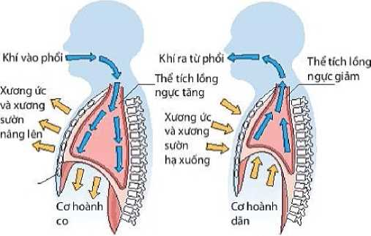H34.2

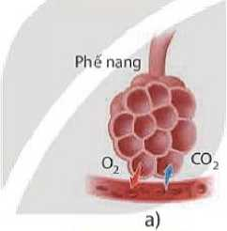 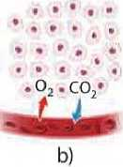 H34.3

Kết quả phiếu học tập số 2
Cử động hô hấp | Mô tả hoạt động
Hít vào | Cơ liên sườn ngoài co xương ức và xương sườn được nâng lên lồng ngực mở rộng sang 2 bên.  Cơ hoành co lồng ngực mở rộng thêm về phía dưới, ép xuống khoang bụng.
Thở ra | Cơ liên sườn ngoài dãn xương sườn được hạ xuống lồng ngực thu hẹp lại.  Cơ hoành dãn lồng ngực thu nhỏ về vị trí cũ.
Hoạt động 2: Tìm hiểu một số bệnh về phổi và đường hô hấp
a) Mục tiêu:
- Nêu được một số bệnh về phổi, đường hô hấp và cách phòng chống bệnh; vận dụng được hiểu biết về hô hấp để bảo vệ bản thân và gia đình.
- Trình bày được vai trò của việc chống ô nhiễm không khi liên quan đến các bệnh về hô hấp.
- Điều tra được một số bệnh về đường hô hấp trong trường học hoặc tại địa phương, nêu được nguyên nhân và cách phòng chống.
b) Tổ chức thực hiện:
Hoạt động của GV- HS | Nội dung
Giao nhiệm vụ học tập:  - GV tổ chức cho HS báo cáo nội dung đã chuẩn bị ở nhà:  Nhóm 1: Tìm hiểu bệnh viêm đường hô hấp  Nhóm 2: Tìm hiểu bệnh viêm phổi.  Nhóm 3: Tìm hiểu bệnh lao phổi  Yêu cầu các nhóm khác theo dõi nội dung và đưa ra các câu hỏi thắc mắc.  - GV nhận xét sự chuẩn bị và phần báo cáo của các nhóm.  - GV mở rộng: một số bệnh khác thường gặp  + Covid 19  + Viêm phế quản.  + Viêm amidan.  Thực hiện nhiệm vụ học tập:  - Nhóm được chọn trình bày kết quả.  Báo cáo, thảo luận  - Các nhóm khác theo dõi và nhận xét.  Kết luận, nhận định  - GV tổng kết nội dung, nhận xét và cho điểm các nhóm.  - Một số cơ quan của hệ hô hấp tiếp xúc trực tiếp với môi trường nên dễ mắc các bệnh về phổi như: viêm đường hô hấp, viêm phổi, lao phổi…  - Nguyên nhân gây bệnh: Không khí bị ô nhiễm, có chứa vi sinh vật hoặc các chất có hại: bụi, các chất và khí độc hại (Nitơ ôxit (NO_{x}), Lưu huỳnh ôxit (SO_{x}), Cacbon ôxit (CO)…), vi sinh vật gây bệnh; Vi khuẩn, virus gây bệnh; Nấm…  - Biện pháp phòng chống:  + Đeo khẩu trang, tránh những nơi có khói thuốc lá.  + Giữ vệ sinh cơ thể và môi trường.  + Giữ ấm đường hô hấp.  + Hạn chế tiếp xúc với bệnh nhân lao.  + Tiêm vacxin phòng bệnh lao.  + Ăn uống đủ chất, tập thể dục thường xuyên để tăng cường hệ miễn dịch.  + Trồng nhiều cây xanh. | II. Một số bệnh về phổi và đường hô hấp  Một số cơ quan của hệ hô hấp tiếp xúc trực tiếp với môi trường nên dễ mắc các bệnh về phổi như: viêm đường hô hấp, viêm phổi, lao phổi…  - Các bệnh về phổi, đường hô hấp như viêm đường hô hấp, viêm phổi có thể gây ảnh hưởng đến chức năng của hệ hô hấp và gây ra các triệu chứng như khó thở, đau ngực, sốt, mệt mỏi.
Hoạt động 3: Tìm hiểu về thuốc lá và tác hại của khói thuốc lá
a) Mục tiêu:
- Thiết kế được áp phích tuyên truyền không hút thuốc lá, đưa ra được quan điểm nên hay không nên hút thuốc lá và kinh doanh thuốc là.
b) Tổ chức thực hiện:
Hoạt động của GV- HS | Nội dung
Giao nhiệm vụ học tập:  - GV tổ chức cho nhóm 4 báo cáo nội dung chuẩn bị về thuốc lá và tác hại của khói thuốc lá. Sau đó các nhóm thảo luận và đưa ra quan điểm: Nên hay không nên hút thuốc lá và kinh doanh thuốc lá?  HS thực hiện nhiệm vụ:  - HS thực hiện nhiệm vụ  - GV liên hệ với việc HS sử dụng thuốc lá và thuốc lá điện tử. Từ đó đưa ra thông điệp: “Hãy nói không với thuốc lá”  Báo cáo, thảo luận  Nhóm được chọn trình bày kết quả.  Các nhóm khác theo dõi và nhận xét.  Kết luận, nhận định  + Tác hại của khói thuốc lá: Khói thuốc lá chứa nhiều chất độc có hại cho hệ hô hấp như khí CO, khí NO, nicotine,...  + Các biểu hiện của tác hại: CO chiếm chỗ của O, trong hồng cầu, làm cho cơ thể ở trạng thái thiếu O, NO gây viêm, sưng lớp niêm mạc, cần trở trao đổi khi. Nồng độ khí CO và NO, trong khống khi vượt quá giới hạn cho phép gây nguy hiểm đến sức khoẻ, có thể dẫn đến tử vong. Nicotine làm tê liệt lớp lông rung trong phế quản, giảm hiệu quả lọc sạch không khí, chất này còn làm tăng nguy cơ ung thư phổi.  + Biện pháp phòng chống: Tuyệt đối không hút thuốc lá, hạn chế tiếp xúc với khói thuốc lá của người khác, tăng cường vận động, ăn uống đầy đủ dinh dưỡng.  - GV yêu cầu HS thiết kế áp phích tuyên truyền không hút thuốc lá, GV giới thiệu một số thiết kế. | III. Thuốc lá và tác hại của khói thuốc lá  + Tác hại của khói thuốc lá: Khói thuốc lá chứa nhiều chất độc có hại cho hệ hô hấp như khí CO, khí NO, nicotine,...

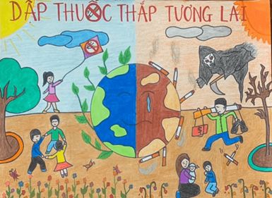

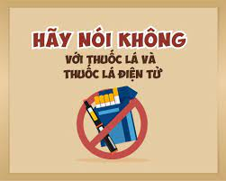

Hoạt động 4: Thực hành: Hô hấp nhân tạo, cấp cứu người đuối nước
a. Mục tiêu:
- Thực hiện được tính huống giả định hô hấp nhân tạo, cấp cứu người đuối nước.
b. Tổ chức thực hiện:
Hoạt động của GV | Hoạt động của HS
Giao nhiệm vụ học tập:  - GV giới thiệu mục tiêu của tiết học.  - GV giới thiệu kiến thức:  Hô hấp nhân tạo tiếng anh là artificial respiration, đây là phương pháp hỗ trợ người không còn khả năng tự thở vì nguyên nhân nào đó. Phương pháp hô hấp nhân tạo có mục đích là làm cho không khí ở ngoài vào phổi và không khí ở trong phổi ra ngoài để cung cấp oxy cho người bệnh.  Ngừng thở là một cấp cứu khẩn cấp vì bệnh nhân không tự hô hấp được dẫn đến thiếu oxy cung cấp cho các tế bào, trong đó quan trọng nhất chính là thiếu oxy cho các tế bào thần kinh và dẫn đến chết não.  Phương pháp hô hấp nhân tạo bắt buộc phải thực hiện ngay lập tức khi người bệnh ngừng thở, thực hiện ngay tại nơi nạn nhân bị thương hoặc tai nạn trước khi nghĩ đến việc đưa đến các cơ sở y tế. Điều này giúp tăng khả năng cứu sống bệnh nhân.  - GV đưa ra câu hỏi:  Khi gặp trường hợp có người bị đuối nước, em cần phải làm gì ?  - GV hướng dẫn các bước hô hấp nhân tạo và ấn lồng ngực.  - GV tổ chức cho HS thực hành và trả lời câu hỏi vào PHT số 3:  1. Nêu ý nghĩa của việc bịt mũi nạn nhân trong phương pháp hà hơi thổi ngạt?  2. Nêu ý nghĩa của việc dùng tay ấn vào lồng ngực trong phương pháp ấn lồng ngực?  - GV lưu ý cho HS:  + Nếu miệng nạn nhân bị cứng khó mở, có thể dùng tay bịt miệng và thổi bằng mũi.  + Nếu tim nạn nhân đồng thời ngừng đập, có thể vừa thổi ngạt vừa xoa bóp tim.  + Khi làm xoa bóp tim ngoài lồng ngực, cần chú ý không quá mạnh bạo vì có thể làm gãy xương sườn nạn nhân (2 lần hà hơi, 30 lần ép tim).  - GV đánh giá và cho điểm các nhóm.  - GV mở rộng về những biện pháp phòng chống đuối nước.  Thực hiện nhiệm vụ học tập:  - HS thực hiện nhiệm vụ dưới sự hướng dẫn của GV  Báo cáo thảo luận:  - GV hướng dẫn các bước hô hấp nhân tạo và ấn lồng ngực.  Kết luận, nhận định  GV nhận xét và cho điểm các nhóm | IV. Thực hành: hô hấp hân tạo, cấp cứu người đuối nước
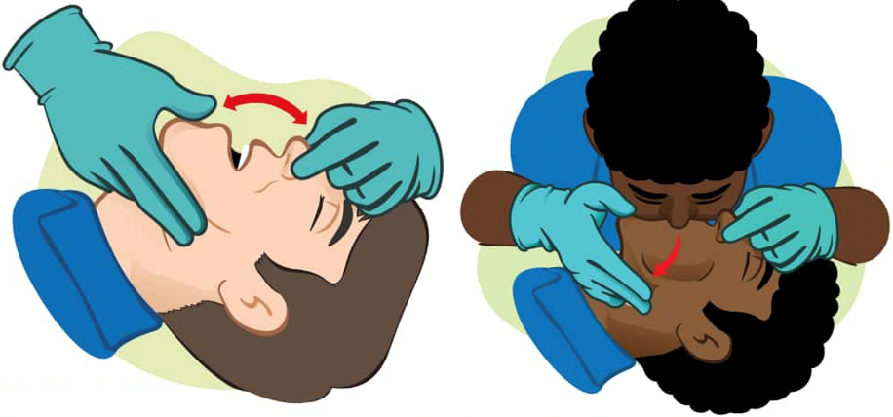

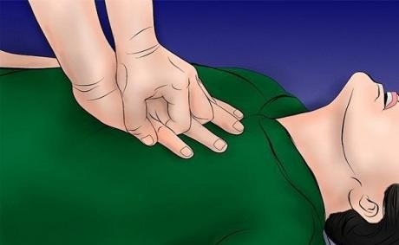

Hoạt động 5: Luyện tập
a) Mục tiêu: Củng cố lại kiến thức mới vừa học.
b) Tổ chức thực hiện:
- Giao nhiệm vụ học tập:
+ GV đưa ra các câu hỏi, yêu cầu HS thảo luận để trả lời
- Thực hiện nhiệm vụ học tập:
+ HS thực hiện các nhân, trả lời câu hỏi vào vở, nếu không đủ thời gian GV sẽ giao về nhà.
- Báo cáo, thảo luận:
+ GV chỉ định HS trả lời, các HS khác nhận xét, bổ sung
- Kết luận, nhận định:
+ GV thống nhất kiến thức
+ GV cho điểm HS trả lời tốt
Câu hỏi, bài tập:
1. Quan sát Hình 34.2 SGK và cho biết, khi chúng ta thở ra thì
A. xương ức và xương sườn hạ xuống, cơ hoành dãn ra khiến thể tích lồng ngực tăng.
B. xương ức và xương sườn nâng lên, cơ hoành dãn ra khiến thể tích lồng ngực giảm.
C. xương ức và xương sườn nâng lên, cơ hoành dãn ra khiến thể tích lồng ngực tăng.
D. xương ức và xương sườn hạ xuống, cơ hoành dãn ra khiến thể tích lồng ngực giảm.
2. Quan sát Hình 34.3 SGK và cho biết loại khí nào sẽ khuyếch tán từ tế bào vào máu trong quá trình trao đổi khí ở tế bào?
A. Khí N₂. B. Khí H₂. C. Khí CO₂. D. Khí O₂.
3. Điển từ còn thiếu vào chỗ trống để được nội dung đúng.
Hệ hô hấp ở người giúp cung cấp O₂ cho các (1)... của cơ thể và loại bỏ CO₂ do các tế bào thải ra khỏi (2)... Quá trình hô hấp bao gổm (3)..., trao đổi khí ở (4)... và trao đổi khí ở tế bào.
4. Lựa chọn biện pháp bảo vệ hệ hô hấp cho phù hợp với tác dụng tránh các tác nhân có hại trong bảng bằng cách ghép thông tin ở cột A với cột B.
A. Biện pháp | B.Tác dụng
1. Trồng nhiều cây xanh 2 bên đường phố, nơi công sở, trường học, bệnh viện và nơi ở | a) Hạn chế ô nhiễm không khí từ các vi sinh vật gây bệnh
2. Hạn chế sử dụng các thiết bị có thải ra khí độc hại; không hút thuốc và vận động mọi người không nên hút thuốc | b) Hỗ trợ lọc bỏ bụi bẩn, vi khuẩn,... có trong không khí và hạn chế chúng đi vào hệ hô hấp
3. Đeo khẩu trang khi dọn vệ sinh và ở những khu vực có nhiều khói, bụi | c) Hạn chế ô nhiễm không khí từ các chất khí độc (CO, nicotine,...)
4. Đảm bảo nơi làm việc và nơi ở có đủ nắng, gió, tránh ẩm thấp; thường xuyên dọn vệ sinh; không khạc nhổ bừa bãi | d) Điều hoà thành phần không khí (chủ yếu là tỉ lệ O₂ và CO₂) theo hướng có lợi cho hô hấp
5. Trong khi ăn cơm, hai chị em Lan và Hưng nói chuyện và cười đùa rất to. Thấy vậy, mẹ hai bạn tỏ ý không hài lòng và yêu cầu hai chị em phải tập trung vào việc nhai, nuốt thức ăn, không nên vừa ăn vừa cười đùa. Tại sao mẹ hai bạn lại khuyên các con của mình như vậy?
6. Giải thích vì sao khi đun bếp than trong phòng kín dễ gây ra hiện tượng ngạt thở.
7. Tại sao trong đường dẫn khí của hệ hô hấp đã có nhũng cấu trúc và cơ chế chống bụi, bảo vệ phổi nhưng khi lao động hay đi đường vẫn cẩn đeo khẩu trang chống bụi?
Đáp án:
1. D.
2. C.
3. - tế bào, 2 - cơ thể, 3 - sự thông khí ở phổi, 4 - phổi.
4. 1- d, 2 - c, 3 - b, 4 - a.
5. Khi ăn, không nên vừa nhai vừa cười nói, đùa nghịch vì: Khi nhai, vừa cười nói, đùa nghịch thì thức ăn có thể lọt vào đường dẫn khí (thanh quản, khí quản) dẫn đến bị sặc, thậm chí gây tắc đường dẫn khí của hệ hô hấp, làm cho não bộ thiếu O₂ có thể gây nguy hiểm đến tính mạng,...
6. Đun bếp than trong phòng kín xảy ra hiện tượng sau:
- Do phòng kín nên không khí khó lưu thông được với bên ngoài (thậm chí không thể lưu thông với bên ngoài). Khi đun bếp than thì lượng 0₂ có trong phòng đã tham gia vào phản ứng cháy, đổng thời tạo ra khí CO₂ và CO.
- Hàm lượng khí 0₂ giảm, hàm lượng CO₂ và CO tăng.
- CO dễ dàng kết hợp với Hemoglobin trong máu tạo qua phản ứng: Hb + CO → HbCO. HbCO là một hợp chất rất bền, khó bị phân tách, do đó máu thiếu Hb tự do chuyên chở O₂ dẫn đến tế bào thiếu O₂ nên gây ra hiện tượng ngạt thở.
7. Trong đường dẫn khí của hệ hô hấp đã có nhũng cấu trúc và cơ chế chống bụi,bảo vệ phổi nhưng khi lao động hay đi đường vẫn cẩn đeo khẩu trang chống bụi vì mật độ bụi và các tác nhân khác gây hại cho hệ hô hấp trên đường phố hay khi đang lao động rất lớn, vượt quá khả năng làm sạch của đường dẫn khí, bởi vậy nên đeo khẩu trang khi đi đường hay khi lao động để hệ hô hấp tránh khỏi các tác nhân gây hại.
C. Hướng dẫn về nhà:
+ Học nội dung bài.
+ Chuẩn bị ở nhà: Đọc nội dung Bài 35: Hệ bài tiết ở người SGK trang 146-149.
+ Tìm hiểu về câu tạo hệ bài tiết nước tiểu.
D. Kiểm tra đánh giá thường xuyên.
- Kết thúc bài học, GV cho HS tự đánh giá theo bảng sau:
Họ và tên học sinh
Các tiêu chí | Tốt | Khá | Đạt | Chưa đạt
Chuẩn bị bài trước khi lên lớp
Tham gia các hoạt động nhóm theo yêu cầu của GV
Nêu được khái niệm tập tính ở động vật, phân loại tập tính và lấy ví dụ minh họa.
Nêu được vai trò của tập tính ở động vật và ứng dụng tập tính ở động vật vào thực tiễn.

